Сравнение алгоритмов фильтра Калмана и KalmanNet на примере оценивания параметров линейной стохастической модели терморегуляции в помещении
Сергеев Сергей Сергеевич
Аспирант
Цыганова Юлия Владимировна, доктор физико-математических наук, доцент
Институт анализа данных и искусственного интеллекта
Ключевые слова: моделирование в пространстве состояний, линейная стохастическая система, фильтр Калмана, KalmanNet.

Моделирование процессов терморегуляции в жилых помещениях играет ключевую роль при проектировании зданий и проведении ремонтных работ. Такие модели позволяют анализировать теплообмен между помещениями, оптимизировать управление нагревательными системами, а также оценивать теплопотери и коэффициенты теплообмена для подбора эффективных утеплителей [1].
В [1] для решения задачи моделирования процесса терморегуляции в помещении [2] построены стандартная наблюдаемая и стандартная управляемая модели, проведен анализ свойств полной управляемости и наблюдаемости моделей и получено решение задачи оптимального управления методом множителей Лагранжа.
Данная работа направлена на решение задачи оценивания вектора состояния модели терморегуляции как в условиях полной определённости системы, так и неопределённости параметров управления и ковариации шумов. Решение поставленной задачи получено с помощью двух методов: стандартного фильтра Калмана и фильтра KalmanNet. Модель KalmanNet [3] является гибридом расширенного фильтра Калмана и рекуррентных нейросетей, предназначенная для решения задачи оценивания в условиях неопределённости ковариаций шумов. Схема модели представлена на рисунке 1.
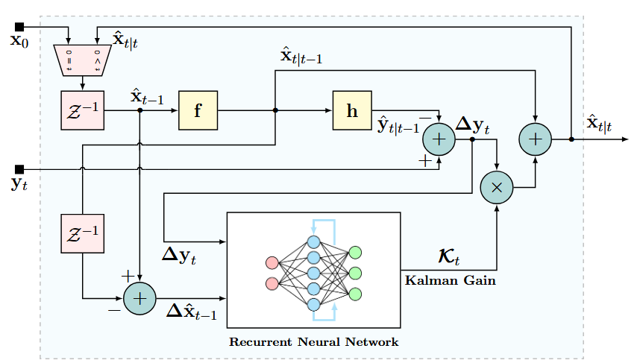
Рисунок 1. Блок-схема KalmanNet [3].
Здесь ${\hat{x}}_{t|t}$ – обновлённая оценка состояния, ${\hat{x}}_{t|t-1}$– предсказание состояния системы, аналогичное первому шагу фильтра Калмана, $y_{t}$ – наблюдаемый сигнал.
Для проведения сравнительного экспериментального анализа фильтра Калмана и KalmanNet использована линейная стохастическая модель регулирования температуры воздуха из [2], заданная уравнениями в пространстве состояний в непрерывном времени:
$$\begin{aligned}\left\{\begin{aligned}\dot{x}\left(t\right)=\overset{F}{\overbrace{\left[\begin{matrix}-k_{1}-\frac{k}{Cm_{1}} & k_{1} \\ k_{1} & -k_{1}-\frac{k}{Cm_{2}}\end{matrix}\right]}}x\left(t\right)+\overset{B}{\overbrace{\left[\begin{aligned}\frac{1}{Cm_{1}} \\ 0\end{aligned}\right]}}u\left(t\right)+\overset{G}{\overbrace{\left[\begin{matrix}\frac{kx_{e}}{Cm_{1}} \\ \frac{kx_{e}}{Cm_{2}}\end{matrix}\right]}}w(t), \\ z\left(t\right)=\overset{H}{\overbrace{\left[\begin{matrix}1 & 0 \\ 0 & 1\end{matrix}\right]}}x\left(t\right)+v(t).\end{aligned}\right. \#\end{aligned}$$
где $x\left(t\right)$ – температуры воздуха $(℃)$ в комнатах, $u\left(t\right)$ – управление теплотой нагревателя (кДж/мин), $w\left(t\right)$ – помехи, обусловленные влиянием внешней среды, $v\left(t\right)$ – ошибка измерения, $C$ – теплоемкость воздуха (кДж/(кг$∙℃$)), $m_{1},m_{2}$ – массы вещества в комнатах, $k$ – потери за счет конвекции $(k>0)$, $k_{1}$ – коэффициент межкомнатной теплопередачи, $x_{e}$- температура наружного воздуха $(℃)$.
Данная модель реализована на языке Python и преобразована в дискретный вид с помощью библиотеки Sympy, с использованием следующих формул:
$$F_{d}=L^{-1}\{I∙s-F^{-1}\}$$
$$B_{d}=(F_{d}-I)∙F^{-1}∙B$$
$$Q_{d}= G∙Q∙G^{T}∙Δt+\frac{\left(F_{d}∙G∙Q∙G^{T}+ G∙Q∙G^{T} ∙{F_{d}}^{T}\right)∙ {Δt}^{2}}{2}$$
$$G_{d}=G∙Δt+\frac{\left(F_{d}∙G\right)∙ {Δt}^{2}}{2}$$
Основой эксперимента стала кодовая база из оригинальной статьи KalmanNet [3]. Однако данная реализация не способна работать с матрицами $Q_{d}$, не являющимися положительно определёнными, поэтому влияние помех рассчитывается через матрицу $G_{d}$. Так же код из [3] не учитывал наличие управления в модели для обоих фильтров.
Для сравнения результатов использовались следующие метрики:
- MSE [db] – разновидность метрики MSE, позволяет отслеживать малые изменения ошибки.
- Время инференса – время между подачей данных и получения результата.
Параметры модели в пространстве состояний аналогичны эксперименту [2], но матрица $R=\left[\begin{matrix}0.5 & 0 \\ 0 & 0.5\end{matrix}\right]$. Начальные температуры помещений – 15$℃$. Длительность нагревания – 100 минут с измерениями с шагом 1 минута. При этом управление задаётся с помощью равномерного распределения в диапазоне от 20 до 120 кДж/мин. Параметры обучения – стандартные из кода статьи [3]. Экспериментальная среда – Google Colaboratory, графический процессор T4 и ЦП.
Проведено три типа экспериментов:
- Стандартное обучение моделей.
- С неизвестным для модели параметром управления $u\left(t\right)$.
- С неточными параметрами $Q_{d}$ и $R$.
Результаты первого эксперимента представлены в таблице 1.
Таблица 1. Результаты первого эксперимента.
Модель | MSE [db] | CPU инференс | GPU инференс
Фильтр Калмана | -19,3961 | 0,065 | 0,07
KalmanNet | -25,2669 | 0,24 | 0,27
Видно, что присутствует прирост к точности у фильтра KalmanNet на 6 db, при этом значительно возросло время обработки. Однако данный прирост едва различим, рисунок 2.
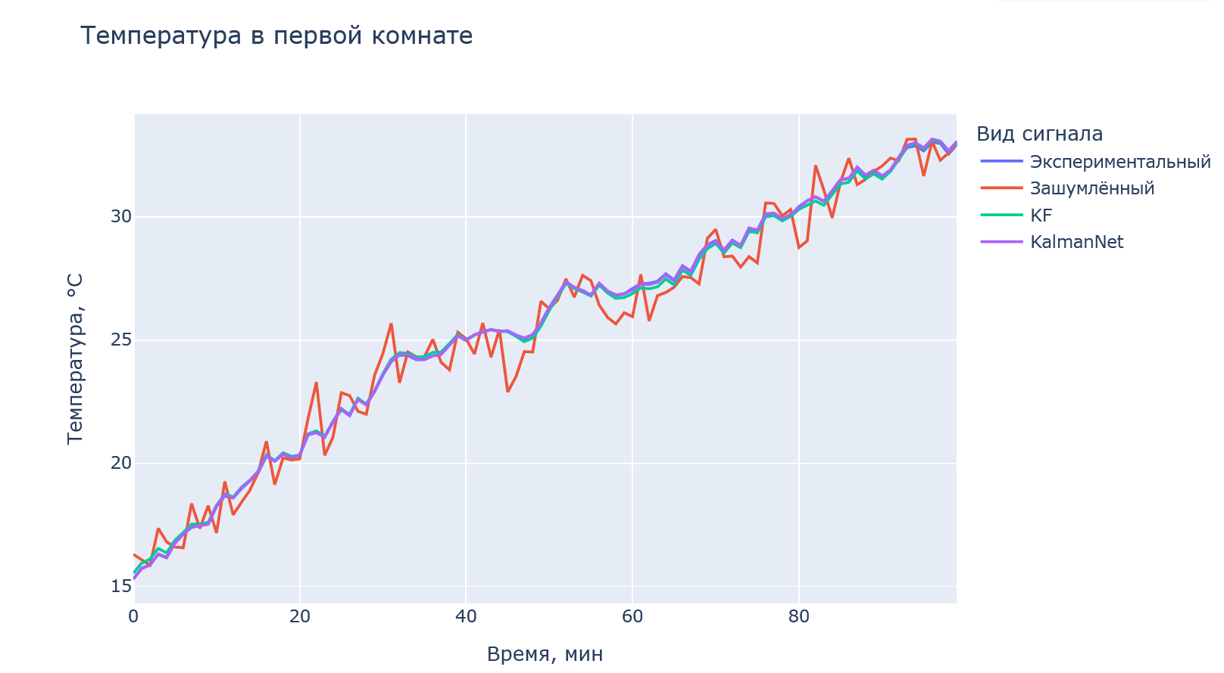
Рисунок 2. График температуры первой комнаты в эксперименте 1.
Время обработки на GPU не дает прироста к скорости, так как теперь затрачивается время на трансфер данных в память видеокарты.
Результаты второго эксперимента представлены в таблице 2. Уменьшения инференса не присутствует у обоих моделей, и только KalmanNet способен давать результат, приближенный к экспериментальным данным (см. рисунок 3), но значительно хуже, чем в первом эксперименте.
Таблица 2. Результаты второго эксперимента.
Модель | MSE [db] | CPU инференс
Фильтр Калмана | 16, 9801 | 0,058
KalmanNet | -8,9878 | 0,33
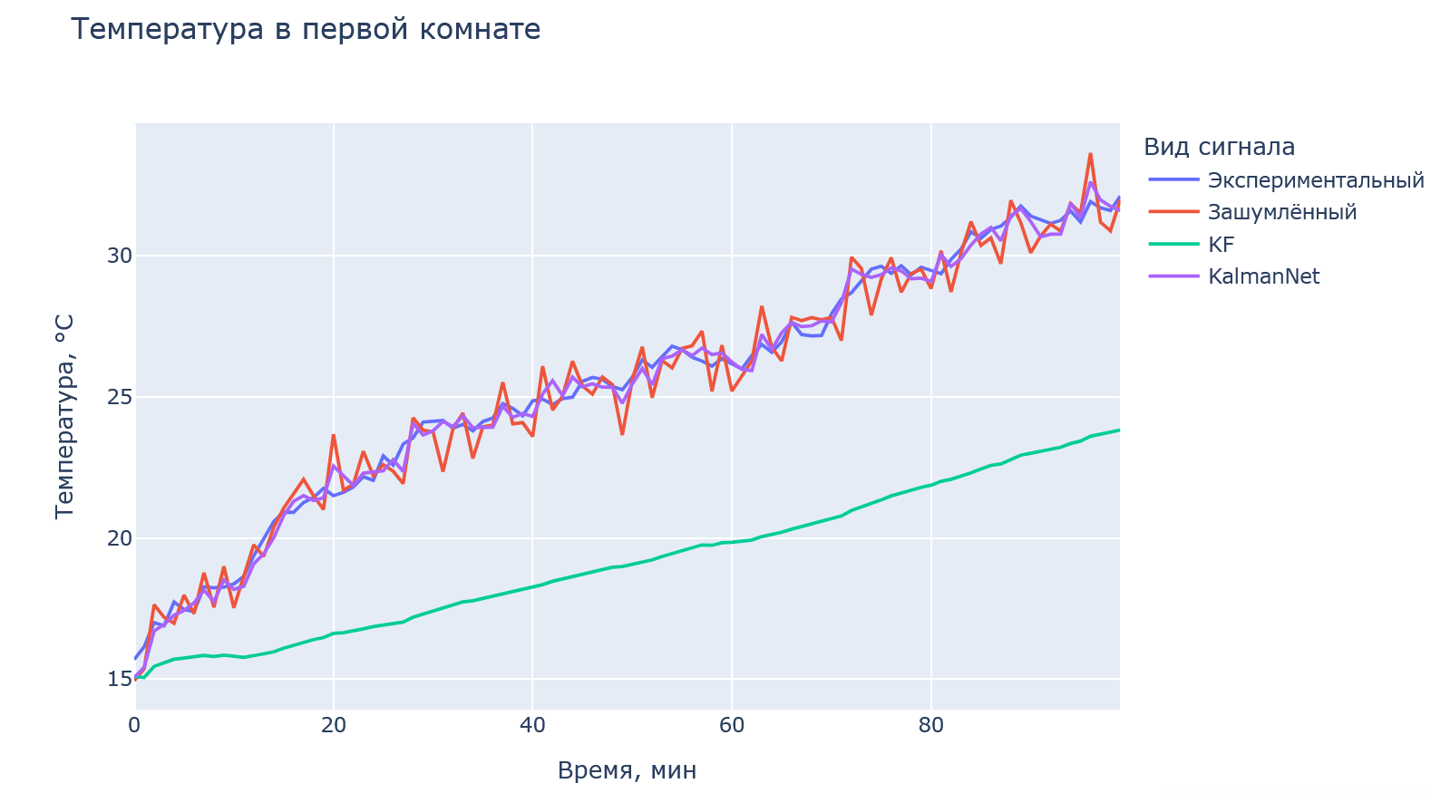
Рисунок 3. График температуры первой комнаты в эксперименте 2.
Во время третьего эксперимента данные генерируются с параметрами $Q_{d}$ и $R$ из предыдущих экспериментов, а для фильтров используются значения $Q_{d}= \left[\begin{matrix}1 & 1 \\ 1 & 1\end{matrix}\right]$ и $R=\left[\begin{matrix}1.2 & 0 \\ 0 & 1.2\end{matrix}\right]$, значительно отличающиеся от истинных. Результаты представлены в таблице 3 и рисунке 4. Видно заметное ухудшение точности у стандартного фильтра Калмана.
Таблица 3. Результаты третьего эксперимента.
Модель | MSE [db]
Фильтр Калмана | -8,7447
KalmanNet | -25,016
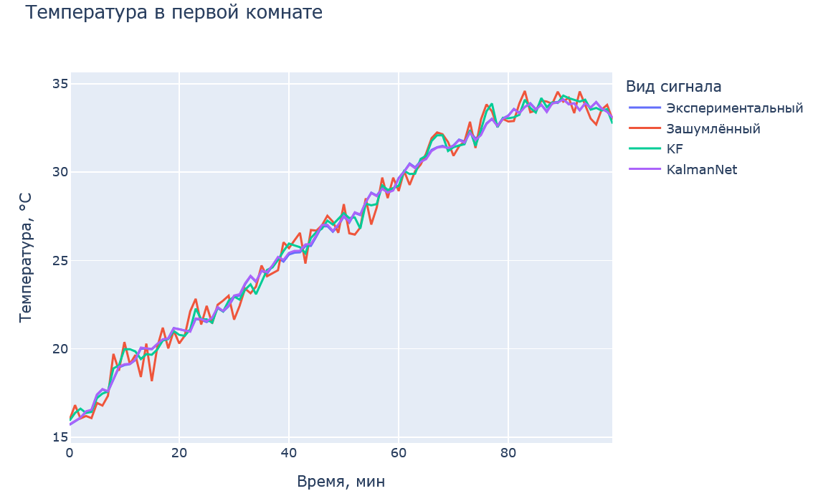
Рисунок 4. График температуры первой комнаты в эксперименте 3.
Таким образом, модель KalmanNet рекомендуется к применению в данной задаче при наличии неопределённостей, как в эксперименте 2 и 3. При отсутствии таковых, алгоритм следует выбирать исходя из требований к точности фильтрации и инференсу.
Полученные результаты демонстрируют большую устойчивость алгоритма KalmanNet при отсутствии априорных данных об управлении и неточностях в характеристиках шумов по сравнению с классическим алгоритмом фильтра Калмана, который в данном случае не позволяет получить оптимальные оценки вектора состояния модели.
Список литературы
- Сергеев С. С. О решениях задачи математического и компьютерного моделирования системы регулирования температуры воздуха в жилом помещении // Ученые записки УлГУ. Сер. Математика и информационные технологии. – 2024. – №2. – С. 79-90.
- Денисов В. И., Чубич В. М., Черникова О. С., Бобылева Д. И. Активная параметрическая идентификация стохастических линейных систем. – Новосибирск: Издательство Новосибирского государственного технического университета, 2009.
- Revach G., Shlezinger N., Ni X., Escoriza AL., Van Sloun R. J. G., and Eldar Y. C. KalmanNet: Neural Network Aided Kalman Filtering for Partially Known Dynamics // IEEE Transactions on Signal Processing – TSP. – 2022. – №70. – С. 1532-1547.

